Муниципальное бюджетное дошкольное образовательное учреждение
«Детский сад №10 «Гнездышко»
(МБДОУ «Детский сад №10 «Гнездышко)
658210 г. Рубцовск ул. Красная, 60
тел.: 4-14-03, 4-01-40 факс: 8 (38557) 4-14-03
ds10rubtsovsk@yandex.ru
сайт: www.ds10.educrub.ru
ОКПО 29726893, ОГРН 1022200812149,
ИНН/КПП 2209010935/220901001

Консультация для родителей
«Можно, нельзя и надо»

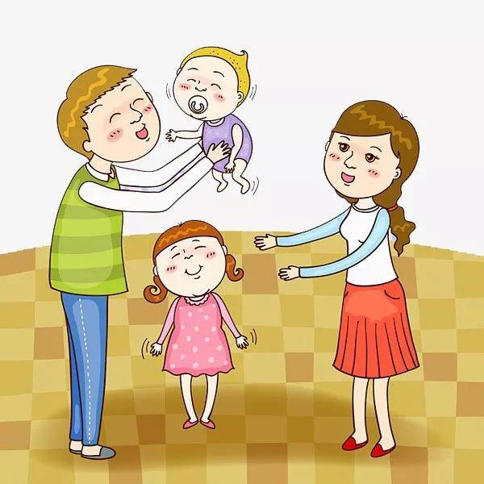

Подготовила:
педагог-психолог
Голенкова В.А.

«Можно», «нельзя», «надо» - три первоначальных нравственных понятия, которые ребёнок должен усвоить очень рано. На них опираются родительские требования.
Какие слова вы чаще говорите своему ребенку – «можно» или «нельзя»?
Оба чрезвычайно важны для маленьких детей: «можно» прививает веру в собственные возможности и воспитывает доверие к окружающему миру, а «нельзя» устанавливает рамки дозволенного и дает ощущение безопасности.
Некоторые родители считают, что «запрещать – значит отнимать радости детства», «упрямство в ребёнке – проявление положительное: так как он выражает волевые усилия», «совсем необязательно, чтобы ребёнок слушался, а то вырастет безынициативным».
«Можно, нельзя и надо» – частенько наши требования к ребенку могут казаться ему противоречивыми.
А злоупотребляя запретами, мы ставим ребенка в трудное положение. И если вы что-то запрещаете, то это должно быть запрещено всегда. Все члены семьи должны это соблюдать. Особенно, когда этот запрет касается обеспечения безопасности жизни ребенка. Например, прикасаться к ручкам газовой или электрической плиты, домашних электроприборов, розеток и т. д. Соблюдение режима дня приучает ребенка выполнять указания взрослых. Он привыкает к тому, что надо идти спать, надо одеваться, надо кушать, воспринимая это как должное. Ребенок усваивает слово – надо. Затем уже и в других случаях, начинает выполнять все то, что надо сделать. Режим дня оказывается вашим союзником, ведь не вы говорите, что пора обедать, а часы показывают время обеда. Обижаться не на кого. Надо учиться убирать свои игрушки, надо учиться самому одеваться, надо научиться ждать, когда мама занята. Это все надо.
Мысль высказанная А. С. Макаренко в адрес родителей: «У детей необходимо воспитывать привычку выполнять распоряжение воспитателей. Это не только делает лёгким воспитание, но и сберегает нервы ребёнка, уменьшает всякий риск нелепых поступков, предупреждает капризы и сохраняет массу детской энергии, которая в другом случае с большим вредом для детей тратится на упрямство, капризы, своеволие и пр.».
А. С. Макаренко говорил: «Ребёнок в младшем возрасте должен беспрекословно слушаться родителей, ибо если он непослушен сейчас, то он совершенно утратит послушание в 6-8 лет».
В этом совете заключена мудрая мысль: чем младше ребёнок, тем меньше его жизненный опыт и багаж нравственных представлений, тем больше он нуждается в руководстве со стороны старших. Недопустимо, чтобы его природная активность, стремление к деятельности были неуправляемы. Ведь иначе они могут проявляться в уродливых формах - в дурном поведении, неразумных, а то и безнравственных поступках.
Высказанные замечательным советским педагогом советы устремлены в будущее ребёнка, ибо послушание - первая ступень дисциплинированности. И чтобы подготовить растущего человека к жизни в обществе людей, уже сейчас надо учить его подчинять своё "я" (в меру детских возможностей) родительскому требованию. Ведь сегодняшним маленьким гражданам предстоит выполнять определённые жизненные обязанности, уметь властвовать собой. Всё это потребует от них высокой дисциплинированности. Не зря советской педагогикой дисциплинированность рассматривается как критерий воспитанности личности!
Родители по своему опыту знают, что воспитание ребёнка, в котором не сформирована готовность к сознательному выполнению их требований, всегда дело трудное.
Говорим, напоминаем, требуем, а ребенка - будто это и не касается, и непременно настоит на своём. Часто не в силах уговорить его, настоять и. уступаем перед детским упрямством. Но тут же утешаем себя, упрямый - значит волевой. Это не плохо.
Оправданно ли такое мнение? Можно ли поставить знак равенства между понятиями "упрямство" и "воля"?
А. С.Макаренко писал: «Воля – это не только умение чего-то пожелать и добиться, но и умение заставить себя отказаться от чего–то, когда это нужно. Воля – это не просто желание и его удовлетворение, а это и желание и отказ одновременно».
Считать, что в упрямстве ребёнка проявляются такие ценные психологические свойства, как воля, настойчивость, - глубокое заблуждение. Детское упрямство - признак слабой воли, неумение преодолеть своё желание, мобилизовать себя на выполнение требуемого. Упрямство присуще избалованным детям, не приученным к дисциплине, не умеющим считаться с родительским словом. В этой связи Е. А. Аркин, известный врач и педагог, указывал: " В случаях упрямства педагог должен иметь в виду, что корень упрямства лежит очень часто не в ребёнке, а в поведении окружающих его взрослых".
В. А. Сухомлинский пишет, что "дети живут своими представлениями о добре и зле, чести и бесчестии, человеческом достоинстве; у них свои критерии красоты, у них даже свое измерение времени". Чтобы не оказаться в глазах ребенка человеком, который знает лишь то, что можно и чего нельзя, видимо, надо при случае сказать, что прыгать можно, но лучше во дворе, а не в комнате, вертеться, размахивать руками тоже можно, но только не за столом, можно иногда и разобрать новую игрушку, но не надо ломать ее. Желательно вместе с сыном разобрать эту игрушку и показать ему, что в ней жужжит или гремит, потому что если не сделать этого вместе, то ребенок сделает это один. Иными словами, любой факт, поступок следует оценивать не вообще, а показывать его во всем многообразии связей с окружающей действительностью, с жизнью и деятельностью других людей. Причем жизнь и деятельность этих людей надо объяснять не как нечто застывшее, а движущееся, живое, целенаправленное. Допустим, рабочий мастерил игрушку и, конечно же, хотел сделать ее красивой, забавной, чтобы дети ее полюбили, чтобы им хотелось играть с ней. Поэтому с игрушкой надо обращаться бережно. Хлеб нельзя бросать па пол, потому что в нем содержится труд многих людей, и т. д.
У каждого родителя свои методы и правила воспитания. И ни странно, каждого из нас воспитывали по-разному, у кого-то «родители-друзья», у других «родители-диктаторы» и т. д. Теорий о том, как воспитывать детей неисчислимое количество, но все дети разные, уникальный и поэтому нет универсальной сводки правил.
Следует помнить, что все дети независимо от их индивидуально-психологических особенностей развития нуждаются влиянии взрослого, сознательно использующего различные методы и приемы для формирования определенных черт характера ребенка. В дошкольном возрасте у детей воспитываются устойчивые нравственные мотивы поведения, послушание и любознательность, активность. Однако в воспитании детей с различными индивидуальными особенностями важно опираться на положительные особенности высшей нервной деятельности, изменяя при этом их нежелательные проявления.

